
工控软件基础 课程实验报告

项目名称： GitHub第二次实验：基础操作
实验时间：第10周，星期五第5~8节
专业班级： 测控2302班
实验人姓名： 元沛东
实验人学号： 202313330

光机电一体化河北省实验教学示范中心

2026-5-8
指导老师：李教授

一、实验目的
1. 本节课程我们将完成一次从本地仓库修改代码、提交并推送到远程仓库的操作。

二、实验设备（或软件平台）
1．Git

三、实验内容及步骤
一. 一次完整的修改、提交、推送操作
1. 对工作区进行修改在当前文件夹里创建一个文件，然后再次查看仓库状态
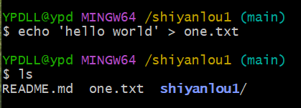
2. 添加修改到暂存区以及撤销修改，使用 git add [文件名] 命令跟踪此新建文件，即把新增文件添加到暂存区，以备提交
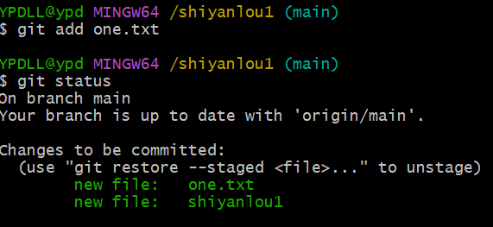
3. 我们先修改 README.md 文件，然后执行 git diff，它可以用来查看工作区被跟踪的文件的修改详情：
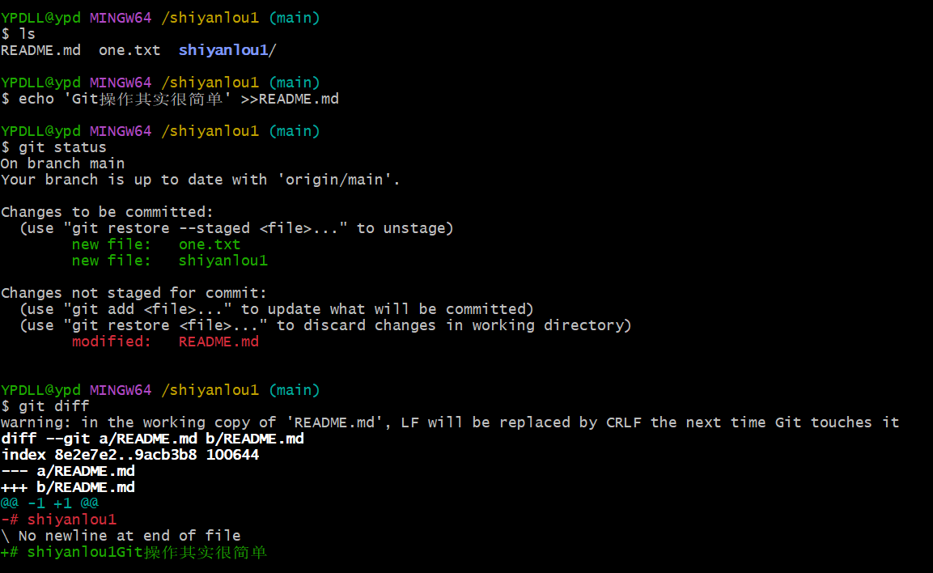
4.查看提交历史
接下来，将执行 git commit 命令把暂存区的修改提交到版本区，生成一个新的版本。
在此之前，先介绍另一个命令 git log，它用来查看版本区的提交历史记录，当前只有一个提交，就是在 GitHub 上创建新仓库时的初始化提交。同样此命令也会跳到新页面，如下图所示：
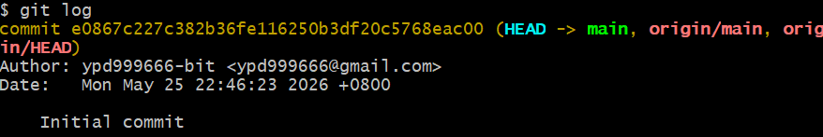
5. 提交暂存区的修改，现在执行 git commit 命令生成一个新的提交，一个必须的选项 -m 用来提供该提交的备注：
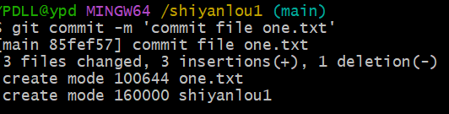
提交后，暂存区的修改被清空，执行 git log 查看提交记录，紫色框中的十六进制序列号就是提交版本号：
